**Тема 12. Система управления базами данных**

**OpenOffice.org Base**

*К сведению:*

Базы данных (БД) – это вид программного обеспечения, предназначенный для хранения и обработки информации. Например БД «библиотека» может хранить информацию о книгах в библиотеке, БД «ГАИ» - об автомобилях, зарегистрированных в регионе, БД «горсправка» - о жителях города и т.д.

Для работы с БД необходимо знать следующие термины:

* *запись* – один объект (книга, автомобиль, человек и т.д.)
* *поле* – одна из характеристик объекта (для книги: название, автор, год издания и т.д.; для автомобиля - модель, цвет, год выпуска и т.д.)
* *тип данных* (тип поля) – характер информации, хранящийся в поле: фамилия – *текст*, год рождения – *числовой*, оклад – *числовой*, дата устройства на работу – *дата/время*, семейное положение (состоит в браке да/нет) – *логический* и т.д.
* *таблица* – совокупность записей. Сложные БД состоят не из одной таблицы, а из нескольких
* *структура базы данных*– список полей с указанием их типа. Если таблиц несколько, то в структуру включается и установление связей между таблицами.

Системы управления базами данных (СУБД) – программы, предназначенные для создания, ведения и обработки баз данных. *OpenOffice.org**Base* – одна из СУБД. Как в текстовом редак­торе можно подготовить много разных документов, так в СУБД Base можно создавать и обрабатывать много разных баз данных.

СУБД предоставляет значитель­ные возможности по работе с хранящимися данными и их обработке: можно выбирать любые поля, типы полей, сортировать данные, можно отбирать интересующие данные по какому-либо признаку, изменять их, удалять, копировать в другие таблицы.

**Создание базы данных (таблицы)**

*Выполните:*

1. Запустите *OpenOffice.org**Base*. Появляется окно *Мастер баз данных*.

2. По умолчанию установлен режим *Создать новую базу данных*. Оставим этот режим и щелкнем кнопку *Далее*.

3. На предложение зарегистрировать базу данных, отметим – *Нет, не регистрировать базу данных*. Затем щелкнем кнопку *Готово*.

4. Откроется окно сохранения базы данных. Введем имя базы*– Фирма* и укажем место сохранения базы, для этого откройте свою папку, в которой должна сохраняться база*.* Расширение файла присваивается автоматически (odf).

5. Появится окно создания базы данных. В окне *Фирма.odb* вы находитесь в разделе *Таблицы*, щелкните строку *Создать таблицу в режиме дизайна*...

6. В появившееся окно внесите названия полей и тип полей:

|  |  |  |
| --- | --- | --- |
| название поля | тип поля | описание |
| Фамилия  Должность  Год рождения  Оклад | Текст  Текст  Целое  Целое |  |

Примечания: а) Графу *Описание* не заполняйте. б) Тип поля *Целое* выбирайте из списка, развернутого по стрелке.

в) В окне *Свойство поля* устанавливаются значения полей, если это необходимо (длина поля, точность поля и т.д.).

6. Закройте окно. На вопрос *Сохранить изменения?* ответьте *Да*.

7. Введите имя таблицы (можно оставить *Таблица1*) и нажмите кнопку ОК.

1. 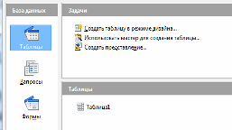На вопрос *Создать первичный ключ?* ответьте *Да*. В качестве ключевого поля программа устанавливает служебное поле *ID*типа целое (integer)**.**

9. Для этого в окне *фирма.odb* щелкните значок *Таблицы*, а затем двойным щелчком в нижней части окна *Таблица1*.

10. Заполним таблицу конкретными данными. Последовательно внесите следующие данные. Поле *ID* заполняется вручную.

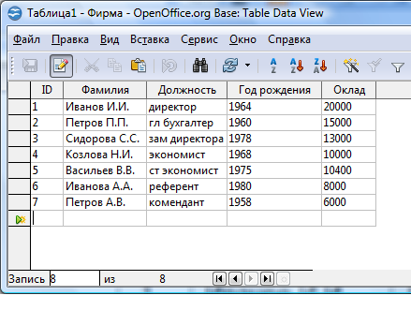

*Примечание.*

Ширину столбца при необходимости можно изменить, поместив курсор в заголовке таблицы на границу между двумя столбцами и перетащив его при нажатой левой кнопке мыши. Закройте окно, изменения сохраняются автоматически.

Контрольные вопросы

1. Что такое запись в базе данных?
2. Что такое поле в базе данных?
3. Какие типы данных могут храниться в поле базы данных?
4. Какое расширение имени файла вOpenOffice.org Base?

**Тема 13. Обработка данных OpenOffice.org Base**

1. Для просмотра и корректировки созданной базы данных, снова откройте ее. В пустую нижнюю строку, введите новую запись.



2. Уничтожьте одну из записей в базе данных. Для этого выделите строку с Алексеевым, указав на начало этой строки курсором мыши. Далее нажмите клавишу Delete и подтвердите Удалить выбранные данные кнопкой *Да*.

3. Произведите сортировку базы данных по алфавиту: выделите столбец с фамилиями и щелкните по кнопке "А/Z " (сортировать по возрастанию) панели инструментов.

4. Самостоятельно произведите сортировку базы данных по годам рождения. Закройте окно.

5. Изменим структуру таблицы (базы данных). В окне *фирма.odb* отметьте *Таблица1* и выберите *Правка – Изменить*…

6. В конце добавьте еще 2 поля: *Телефон, текст* и *Пол (мужской)*, *логическое*. Сохраните базу и закройте окно.

7. Откройте базу данных. Введите номера телефонов в соответствующий столбец. Если номера телефонов отличаются незначительно, можно использовать команды *Копировать* и *Вставить*.

8. В поле *Пол (мужской)* щелчком мыши проставьте флажки, если работник мужчина.

В результате таблица базы данных приобретет следующий вид:

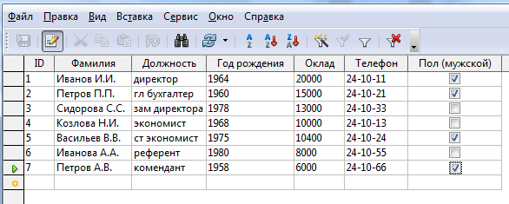

Закройте окно и сохраните базу.9. Осуществим поиск записи по какому-либо признаку (например, по фамилии):

- выделите столбец с фамилиями;

- в панели инструментов щелкните *Найти*;

- появившееся окно *Поиск записи* отодвиньте за заголовок так, чтобы была видна таблица;

- введите образец для поиска или отредактируйте его (например, Иванов);

- область поиска и настройки в этой работе уточнять не требуется;

- щелкните кнопку *Найти*. В таблице выделится фамилия *Иванов* И.И.;

- снова щелкните кнопку *Найти.* В таблице базы данных выделится фамилия *Иванова А.А*. Закройте окно.

10. Произведите поиск данных с помощью фильтра. Пусть, например, требуется найти запись, содержащую данные о *референте*.

- в окне *Таблица1* в панели инструментов выберите *Фильтр по умолчанию*;

- в открывшемся окне выберите в Имя поля *Должность* и в Условие *равно;*

- в поле *Значение* введите *референт*;

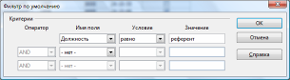

- щелкните *ОК*. В результате на экране появится часть таблицы, содержащая искомые данные;

- для отказа от фильтра щелкните *Удалить фильтр*. Закройте окно.

Контрольные вопросы

1. Как произвести сортировку базы данных по алфавиту?
2. Как изменить структуру таблицы (базы данных)?
3. Как осуществить поиск записи по какому-либо признаку?
4. Как произвести поиск данных с помощью фильтра?

**Тема 14. *Создание запросов в* OpenOffice.org Base**

Главное отличие *запроса* от *поиска* состоит в том, что запросы можно сохранять и использовать многократно. Запросы бывают нескольких видов.

*Создание запроса без условий*

Такие запросы предназначены для отображения только тех полей, которые нужны в данном случае. Создадим запрос, чтобы отображались поля *Фамилия, Должность, Телефон*

1. В окне фирма.odb выберите щелчком *Запросы*. В верхней части окна щелкните *Создать запрос в режиме дизайна*.

2. В появившемся окне *Добавить таблицу или запрос* выберите название *Таблица1* (или она будет показана автоматически), нажмите кнопку Добавить.

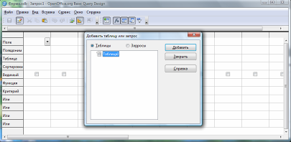

3. Закройте это окно.

4. Пусть, например, требуется составить выборку из таблицы, содержащую только данные о фамилиях, должностях и телефонах сотрудников:

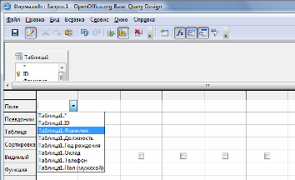

а) в 1-м столбце строки раскройте список и выберите *Фамилия*,

во 2-м столбце – *Должность*, в 3-м столбце – *Телефон*.

г) щелкните кнопку *Выполнить запрос*. В верхней части окна появится часть таблицы с запрашиваемыми данными. Сохраните запрос под предлагаемым именем Запрос1 и закройте окно.

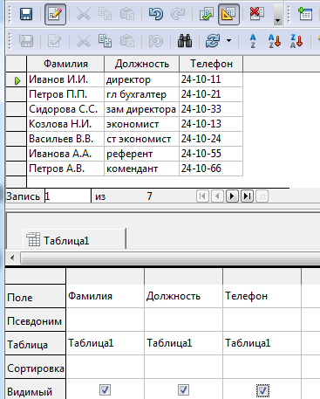

*Создание запроса с условием*

Такие запросы предназначены для отображения только тех *записей*, которые попадают под некоторое условие (определенный возраст, пол, зарплата и любые другие, соответствующие структуре таблицы).

5. Снова выведите на экран окно фирма.odb выберите щелчком *Запросы*. В верхней части окна щелкните *Создать запрос в режиме дизайна*. В появившемся окне *Добавить таблицу или запрос* выберите название *Таблица1* (или она будет показана автоматически), нажмите кнопку Добавить.

6. Пусть, например, требуется составить выборку из таблицы базы данных, содержащую фамилии тех сотрудников, которые родились позже 1960 г. и получают оклад менее 12000 руб:

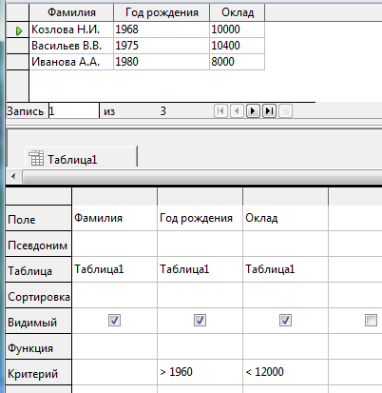а) В строке Критерий ведите в нижней части окна в 2-ю колонку (Год рождения) введите *> 1960*

б) В строке Критерий ведите в нижней части окна в 3-ю колонку (Оклад) введите *< 12000*

в) щелкните кнопку *Выполнить запрос*. В верхней части окна появится часть таблицы с запрашиваемыми данными. Сохраните запрос под предлагаемым именем *Запрос2* и закройте окно.

*7. Самостоятельное создание запроса*

Создайте запрос, чтобы из *Таблицы1* отображались поля *Фамилия и Оклад* *мужчин*, которым *больше сорока лет (год рождения ранее 1970 года).*

Указание*: в условие отбора логических полей (пол) вводится значение 1 или 0, в зависимости от названия поля.* У вас должно получиться такое отображение данных.

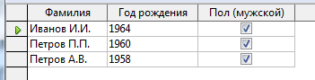

Контрольные вопросы

1. Для чего предназначены запросы?
2. Как создать простой запрос?
3. Для чего предназначены запросы с условиями?
4. Какие условия могут устанавливаться в запросах?
5. Как осуществить поиск записи по какому-либо признаку?
6. Как произвести поиск данных с помощью фильтра?

**Тема 15. Разработка форм и отчетов *в* OpenOffice.org Base**

С помощью форм задается способ представления данных.

1. Пусть требуется вывести на экран данные, содержащиеся в заполненной базе данных (таблице) отдельно по каждому сотруднику:

а) в окне *фирма.odb* выберите режим *Формы* и щелкните *Использовать мастер для создания форм*;

б) откройте список *Таблицы или запросы,* из списка выберите строку *Таблица1*;

в) из окна *Существующие поля* выберите необходимые поля (фамилия, телефон, должность, оклад, пол) и нажимайте кнопку *>*. Затем щелкните кнопку *Дальше*;

г) субформу в данной работе не добавляем. Щелкните кнопку *Дальше*. Расположить элементы управления и Установка источника данных принимаем предложенное по умолчанию;

д) *применить стиль к форме* принимаем *Бежевый*, *Трехмерный вид*. Щелкните кнопку *Дальше*.

е) *Укажите имя формы Таблица1*  Щелкните кнопку *Готово*. На экране появится окно с данными по выбранной форме. Для перелистывания данных следует использовать кнопки " → " и " ← " в поле «Запись».

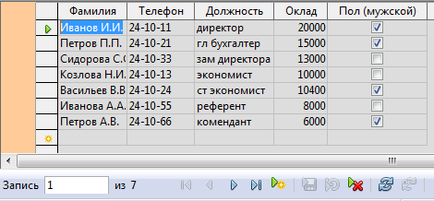

ж) создайте самостоятельно несколько форм с разными настройками.

Результаты могут быть, например, такими:



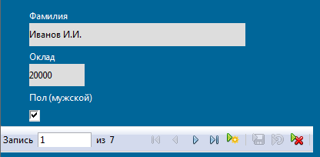

*Создание отчетов*

Отчет представляет собой текстовый документ *Writer*, в котором данные отображаются в организованном и отформатированном виде. В OpenOffice.org Base можно либо создать отчет вручную с помощью перетаскивания в окне *Построитель отчетов*, либо в полуавтоматическом режиме в серии диалоговых окон мастера отчетов.

1) в окне *фирма.odb* выберите режим *Отчеты* и щелкните *Использовать мастер для создания отчетов*;

2) откройте список *Таблицы или запросы,* из списка выберите строку *Таблица1*;

3) из окна *Существующие поля* выберите необходимые поля (фамилия, телефон, должность, оклад, пол) и нажимайте кнопку *>*. Затем щелкните кнопку *Дальше*;

4) *как хотите обозначить поля* – оставим без изменения;

5) *уровни группировки* – не добавляем;

6) *сортировать данные* – выбираем по фамилии, по возрастанию;

7) *внешний вид отчета* задайте самостоятельно; щелкните кнопку *Готово*.

На экране появится сформированный отчет.

8) создайте самостоятельно несколько отчетов с разными настройками.

Результаты могут быть, например, такими:

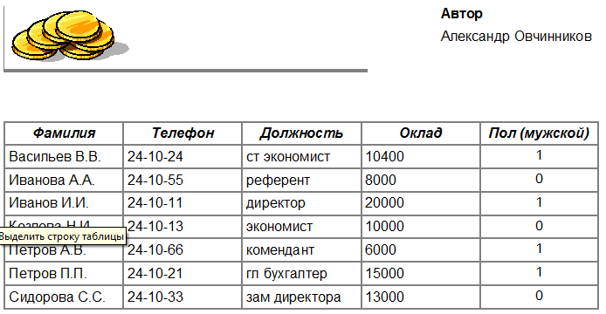

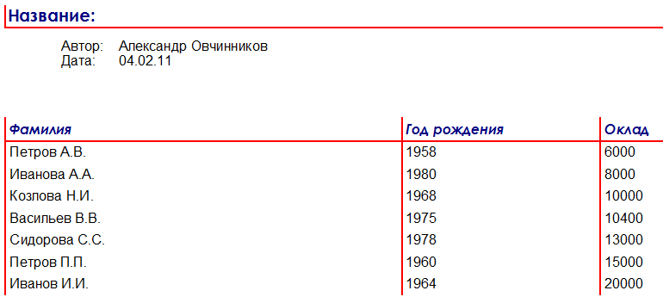

Контрольные вопросы

1. Для чего предназначены формы?
2. Для чего предназначены отчеты?
3. Как создать отчет?
4. Как задать внешний вид отчета?